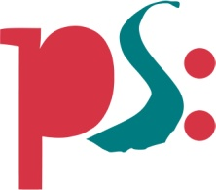 | Forum ALTE POST  Pressemitteilung
Pirmasens, 8. September 2021
Auf den Spuren von Volker Lehnert: Das Begleitprogramm zu „Flurstücke. Gewesene Gehäuse“

- Kreative Herbstferien-Workshops für Kinder und Erwachsene, Führungen sowie ein Live-Gespräch mit dem Künstler umrahmen neue Wechselausstellung im Pirmasenser Kulturzentrum Forum ALTE POST
- Grundsätzliche Geltung der 3-G-Regel und Pflicht zur Voranmeldung für alle Veranstaltungen
(Forum ALTE POST Pirmasens, 11. September bis 31. Oktober 2021)

Am 11. September öffnen sich im Forum ALTE POST die Tore für die neue Wechselausstellung „Flurstücke. Gewesene Gehäuse“. Bis zum 31. Oktober 2021 zeigt das Pirmasenser Kulturzentrum darin außergewöhnliche Zeichnungen von Volker Lehnert. Entstanden sind die präsentierten knapp 150 Werke des Saarbrücker Künstlers auf seinen Reisen nach Italien, Spanien und Frankreich. Nach seiner Rückkehr hat er sie dann mit unterschiedlichsten Techniken zu „Erinnerungsbildern“ ausgestaltet – in der Tradition eines „reisenden Zeichners“, wie es auch Heinrich Bürkel (1802-1869) war. Der in Pirmasens geborene Maler vollendete zu Zeiten der Romantik auf die gleiche Weise vor Ort gefertigte Zeichnungen im heimischen Atelier. Eine Auswahl seiner Werke präsentiert das Forum ALTE POST in einer eigenen Dauerausstellung.

Rund um „Flurstücke. Gewesene Gehäuse“ bietet das museumspädagogische Team ein kreatives wie informatives Rahmenprogramm an, unter anderem mit Workshops während der rheinland-pfälzischen Herbstferien. Pandemie-bedingt gilt für eine Teilnahme an allen Veranstaltungen die 3-G-Regel, zudem besteht eine Pflicht zur Voranmeldung – telefonisch unter 06331 23927-16 oder per Mail an altepost@pirmasens.de.

Ab dem 11. September ist das Forum ALTE POST wieder von Dienstag bis Sonntag von 10.00 bis 17.00 Uhr geöffnet.

Öffentliche Führungen und Künstlergespräch
Am 19. September sowie am 3. und 17. Oktober finden jeweils um 15.00 Uhr öffentliche Führungen durch die Ausstellung statt (Preis: 6 Euro, ermäßigt 4 Euro, zzgl. 1,50 Euro Führungsgebühr). Für Schulklassen können gesonderte Führungen gebucht werden: Unter dem Motto „Spurensuche“ entschlüsseln die Teilnehmer:innen darin gemeinsam die verschiedenen Motive in den Zeichnungen. Zur Finissage am 31. Oktober lädt das Kulturzentrum um 15.00 Uhr außerdem ein zu einem Künstlergespräch mit Volker Lehnert; über den Eintritt von 6 Euro (ermäßigt 4 Euro) hinaus fallen hierfür keine weiteren Kosten an.

Die Workshops zur Ausstellung
Im Workshop „Drucken mit Styrodur“ befassen sich die Teilnehmer:innen in Anlehnung an die frühen Werke des Künstlers Volker Lehnert mit einer einfachen, aber effektiven Drucktechnik: dem Hochdruck mit Styrodur-Platten. Dieses Material lässt sich leicht durch Einritzen bearbeiten, so dass schnell ganz individuelle Motive erstellt werden können. Die eingeritzten Formen erscheinen dabei als Negativabdruck auf dem Papier.
Termine:
Mittwoch, 13. Oktober – ab 6 Jahre
Donnerstag, 14. Oktober – ab 9 Jahre
Freitag, 15. Oktober – ab 12 Jahre
Samstag, 16. Oktober – für Erwachsene
Die Workshops beginnen jeweils um 10.15 Uhr und dauern bis 12.15 Uhr. Kosten: 6 Euro (inkl. 3 Euro Materialgebühr)

Volker Lehnert zeichnet auf seinen Reisen vielfach Gebäude und öffentliche Plätze, die er im Anschluss mit dem Stift nachbearbeitet – so entstehen amüsante und fantasievolle Figuren und Szenerien, die ganz eigene Geschichten erzählen. Auf Basis der Fassadenansicht des Forum ALTE POST kreieren die Teilnehmer:innen im Zeichen-Workshop „Verfremdung“ eigene Zeichnungen und erwecken dabei die Figuren der Fassade zu neuem Leben.
Termine:
Mittwoch, 20. Oktober – ab 6 Jahre
Donnerstag, 21. Oktober – ab 9 Jahre
Freitag, 22. Oktober – ab 12 Jahre
Samstag, 23. Oktober – für Erwachsene
Die Workshops beginnen jeweils um 10.15 Uhr und dauern bis 11.45 Uhr. Kosten: 4 Euro (inkl. 1 Euro Materialgebühr)

Zum Forum ALTE POST
Das Kulturzentrum Forum ALTE POST in Pirmasens ist entstanden aus dem 1893 von dem Architekten Ludwig Stempel (1850-1917) erbauten Königlich Bayerischen Postamt. Dort wurden bis 1927 sowohl der städtische Paketverkehr als auch der Telegrafendienst abgewickelt; nach dem Bau einer neuen Post diente das Gebäude im Herzen der westpfälzischen Stadt als Fernmelde- und Kraftpoststelle und galt 1930 als einer der größten Kraftpoststützpunkte Deutschlands. Bis zu ihrer Schließung 1976 fungierte die Alte Post als Wartesaal für Postbusreisende, Telefonzentrale und Kraftpostverwaltung. Dank eines aufwändigen Umbaus, einer technischen Modernisierung und grundlegenden Restaurierung, bei der unter anderem ein Mosaik an der Außenfassade nach historischen Vorlagen wiederhergestellt wurde, erstrahlt das Monument nun in neuem Glanz. Das Forum ALTE POST bietet mit seinen vielfältig nutzbaren Räumen Platz für Ausstellungen, Konzerte und Events, aber auch für Seminare und private Feiern. Zur Würdigung zweier berühmter Söhne der Stadt gibt es im Forum ALTE POST fest etablierte Einrichtungen. Dabei handelt es sich zum einen um die Dauerausstellung „Heinrich Bürkel – Landpartie“ mit insgesamt 60 Gemälden, Zeichnungen und Skizzen des bekannten Romantik-Malers Heinrich Bürkel (1802-1869). Zum anderen präsentiert sich das Hugo-Ball-Kabinett als interaktive Dauerausstellung über den Dada-Begründer Hugo Ball (1886-1927). Weitere Informationen sind erhältlich unter http://www.forumaltepost.de.
20210908_fap

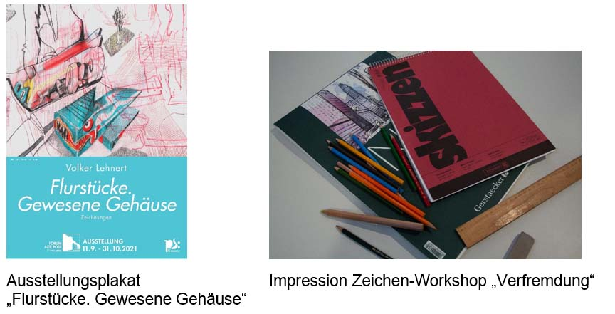
Begleitendes Bildmaterial:

[ Download unter https://ars-pr.de/presse/20210908_fap ]

Hausadresse Pressekontakte
Forum ALTE POST Stadtverwaltung Pirmasens ars publicandi Gesellschaft für
Charlotte Veit Maximilian Zwick Marketing und Öffentlichkeitsarbeit mbH
Poststraße 2 Leiter der Pressestelle Martina Overmann
D-66954 Pirmasens Rathaus am Exerzierplatz Schulstraße 28
Telefon +49 6331 23927-11 D-66953 Pirmasens D-66976 Rodalben
Telefax +49 6331 23927-20 Telefon: +49 6331 84-2222 Telefon: +49 6331 5543-13
altepost@pirmasens.de Telefax: +49 6331 84-2286 Telefax: +49 6331 5543-43
http://www.forumaltepost.de presse@pirmasens.de MOvermann@ars-pr.de
http://www.pirmasens.de https://ars-pr.de

